República Bolivariana De Venezuela

Ministerio del Poder Popular para la Defensa

Universidad Experimental de las Fuerzas Armada

UNEFA( Nucleo Cojedes )

PRACTICA

PROF: INTEGRANTE

ING.Jesus Mendez Jehison perez Ci: 27.477.170

Tinaquillo Cojedes 28/11/2023

Introducción

En el ámbito del desarrollo de software y la gestión de sistemas, existen herramientas cruciales que facilitan el trabajo de los profesionales en estas áreas. Entre ellas se encuentran PuTTY, TortoiseGit y GitHub, cada una con su función específica pero todas relacionadas con la gestión y el desarrollo de proyectos de software.

PuTTY: Acceso remoto a servidores PuTTY es una aplicación de código abierto utilizada para acceder remotamente a servidores mediante protocolos como SSH, Telnet, rlogin y serial. Esta herramienta es muy popular en entornos dedicados a la administración de sistemas y redes debido a que permite establecer conexiones seguras con servidores remotos para realizar tareas como configuración, mantenimiento y supervisión. Una ventaja destacable de PuTTY es su facilidad de uso junto con su capacidad para trabajar sin problemas con diferentes protocolos. Además ofrece características avanzadas tales como guardar sesiones/configuraciones personalizables así como soporte para transferencia archivos entre otros

. TortoiseGit: Gestión repositorios Git en entornos Windows TortoiseGit es una herramienta integrada al sistema operativo Windows diseñada para controlar versiones proporcionando una interfaz gráfica amigable cuando se trabaja sobre repositorios Git. Esta aplicación simplifica la gestión proyectos destinados al desarrollo software permitiendo llevar adelante acciones tales como clonación creación ramas fusión cambios o revisar historial versiones manera intuitiva. TortoiseGit se destaca por estar íntimamente integrado al explorador archivos Windows lo cual hacen posible que desarrolladores trabajen directamente desde un entorno familiar dentro del sistemao perativo. Además provee herramientas visuales útiles resolver conflictos comparar diferencias entre

Versiones u otras tareas relacionadas al control versiones. GitHub: Plataforma línea colaborativa GitHub es una plataforma online donde los desarrolladores pueden alojar revisar colaborar en proyectos utilizando el sistema control versiones Git. Ofrece un ambiente centralizado destinado al desarrollo colaborativo incluyendo soluciones prácticas tal cómo manejo problemas seguimiento cambios revisión código e incluso trabajo conjunto equipo completo.

Para resumir; PuTTY TortoiseGit and GitHub son fundamentales dentro del mundo dedicado al desarrollo software así como también en administración sistemas respectivamente cumpliendo roles críticos tanto en la gestión cómo también durante proceso mismo programador/usuario. Permiten trabajar remotamente gestionar repositorios Git bajo ambientes Windows o colaborativamente centrando todo proyecto desde un sólo lugar respectivamente.La adecuada utilización éstas puede marcar diferencia respecto eficiencia productividad logradas durante procesamiento cualquier proyecto software. Está claro que estas tres herramientas son imprescindibles si queremos tener éxito hoy día dentro del mundo tecnológico siendo indispensables cualquier profesional buscando sobresalir tanto dentro del área dedicada al Desarrollo Software o Administraciòn Sistemas.

Es decir en términos generales La aplicación PuTTY es un cliente de código abierto para acceso remoto a servidores utilizando protocolos como SSH, Telnet, rlogin y serial. PuTTY se utiliza ampliamente en entornos de administración de sistemas y redes, permitiendo conexiones seguras a servidores remotos para realizar tareas de configuración, mantenimiento y monitoreo. Una de las principales ventajas de PuTTY es su

Facilidad de uso y su capacidad para utilizar fácilmente diferentes protocolos. Además, ofrece funciones avanzadas como la capacidad de guardar sesiones y configuraciones, soporte para transferencias de archivos y la capacidad de personalizar la apariencia y el comportamiento del cliente. TortoiseGit,

Por otro lado, es una herramienta de control de versiones que se integra con los sistemas operativos Windows y proporciona una interfaz gráfica para trabajar con repositorios Git. La aplicación facilita la gestión de proyectos de desarrollo de software, permitiendo a los usuarios copiar, bifurcar, fusionar cambios y ver el historial de versiones de forma intuitiva. TortoiseGit presenta una integración perfecta

Con el Explorador de archivos de Windows, lo que permite a los desarrolladores trabajar con repositorios de Git directamente desde el entorno familiar del sistema operativo. Además, proporciona herramientas visuales para resolver conflictos, comparar diferencias entre versiones y realizar otras tareas de control de versiones. Finalmente, GitHub es una plataforma en línea que permite a los desarrolladores alojar, revisar y colaborar en proyectos utilizando el sistema de control de versiones Git. Proporciona un entorno centralizado para el desarrollo colaborativo que proporcionaherramientas para la gestión de problemas, seguimiento de cambios, revisión de código y colaboración

En equipo. En resumen, PuTTY es una aplicación que facilita el acceso remoto a servidores utilizando varios protocolos, TortoiseGit es una herramienta que simplifica la gestión de repositorios Git enentornos Windows y GitHub es una plataforma de desarrollo colaborativo online basada en Git. Estas herramientas desempeñan un papel vital tanto en el desarrollo de software como en la gestión de proyectos, proporcionando a los desarrolladores y administradores de sistemas soluciones eficientes y fáciles de usar.

Al comenzar a realizar este trabajo lo primero que realice fue instalar las aplicaciones como el PuTTy, y la TortoiseGit. Posteriormente ya instaladas las aplicaciones las configure de forma que funcionara para que llegara al proceso 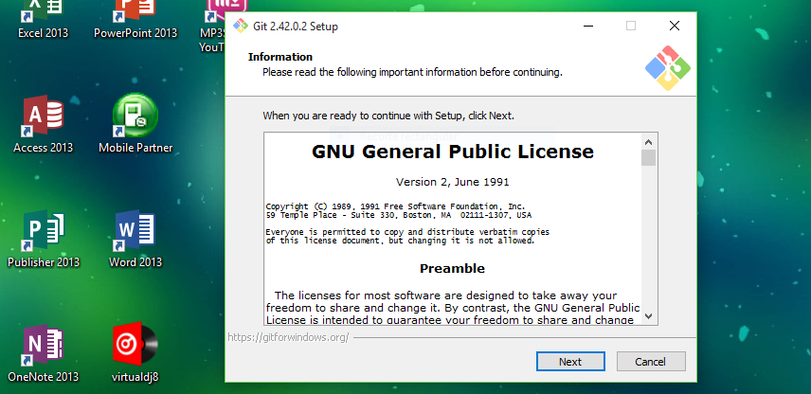deseado.

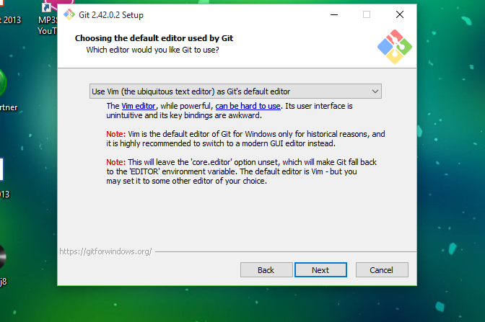

Ya casi realizados los pasos de la instalación

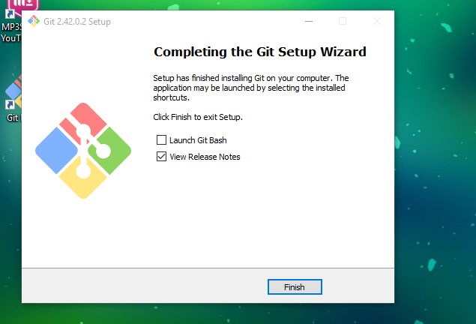

Por otra parte continúe con la instalación del otro programa llamado PuTTY es una aplicación de computadora que se usa para iniciar sesión en sistemas operativos remotos. PuTTY funciona mediante un protocolo de red llamado SSH (Secure Shell). PuTTY se puede instalar en cualquier sistema operativo Windows y es gratuito. Para instalar PuTTY, primero necesitas descargar el archivo de instalación desde la página web oficial de PuTTY. L

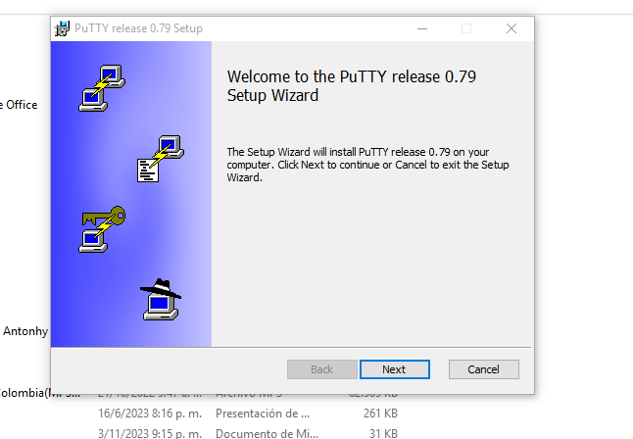

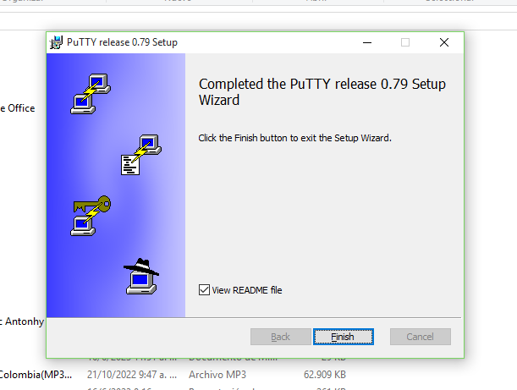

De manera que seguí con las instalaciones de programa faltante llamado TortoiseGit es una extensión de Windows Explorer para la herramienta de control de versiones Git. TortoiseGit te permite trabajar con Git desde un menú en el contexto del Windows Explorer, sin tener que usar líneas de comandos. Para instalar TortoiseGit, descarga el instalador desde la página web de TortoiseGit y sigue las instrucciones en pantalla. Una vez que TortoiseGit está instalado, puedes abrir el menú de contexto en Windows Explorer y seleccionar &quot; Git&quot; para ver todas las opciones disponibles. A continuación, puedes usar TortoiseGit para crear y gestionar repositorios Git, agregar archivos, cometer cambios y realizar otras acciones. TortoiseGit tiene una interfaz gráfica simple y fácil de usar, y es una herramienta útil para todos los desarrollo.

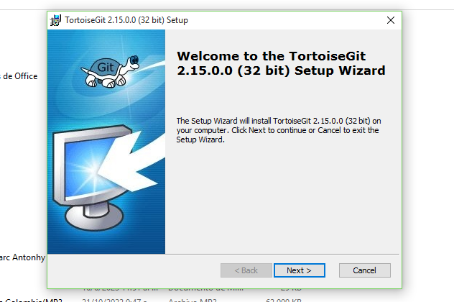

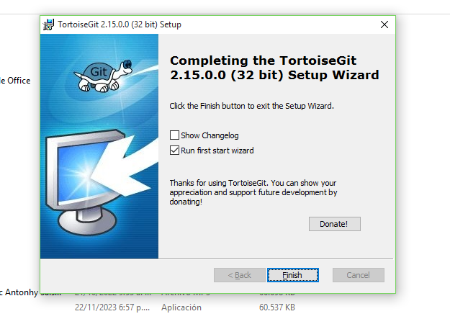

Ya al finalizar las instalaciones de los programas mencionados me dirigui a la pagina de Github. Eh cree mi cuenta eh inicie sesión en ella.



Posteriormente me dirijo a crear mi repositorio en esta pagina.

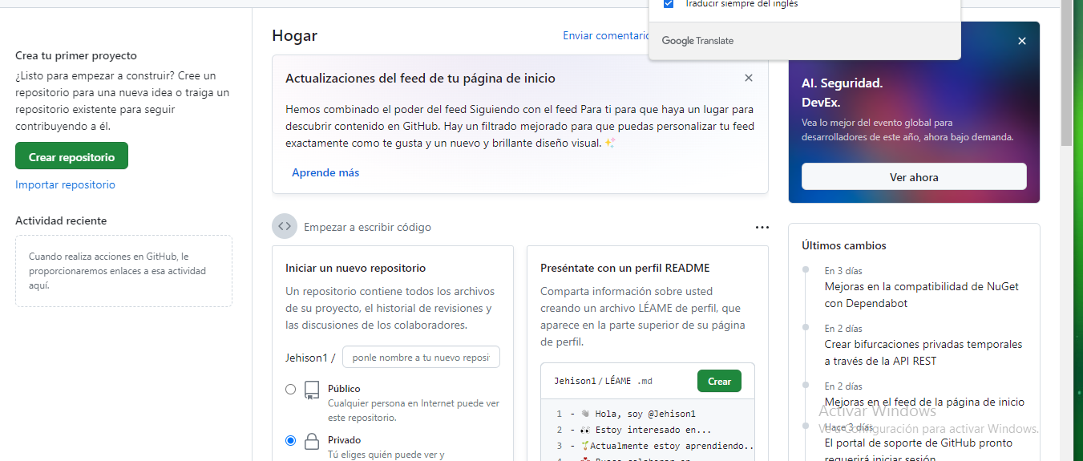

Y allí le asigno el nombre a mi documento y le di a la opción de público para así ser visualizados por otras personas que quieran entrar.

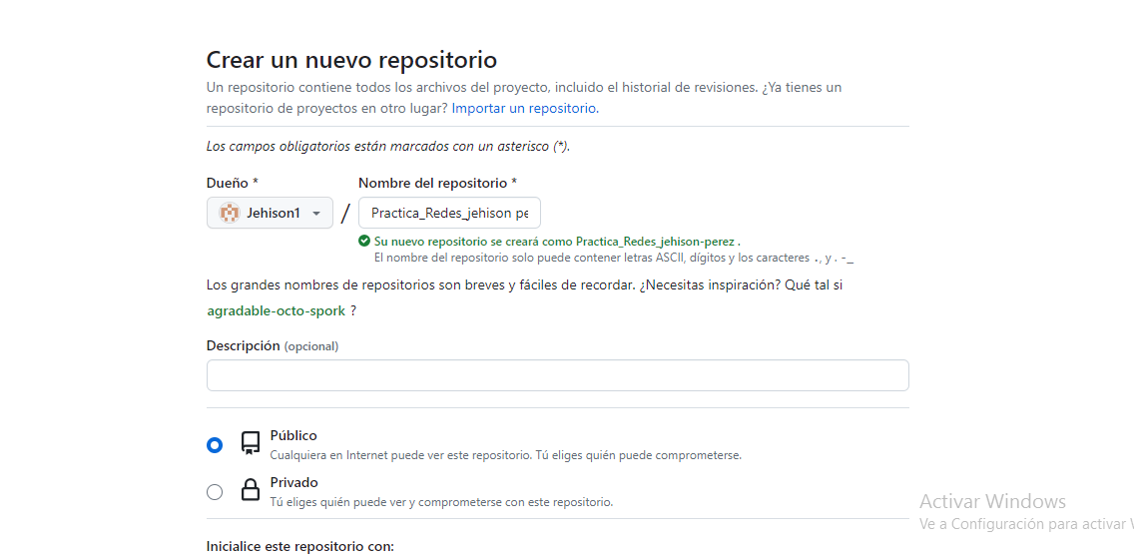

A continuación genere mi clave de SSH

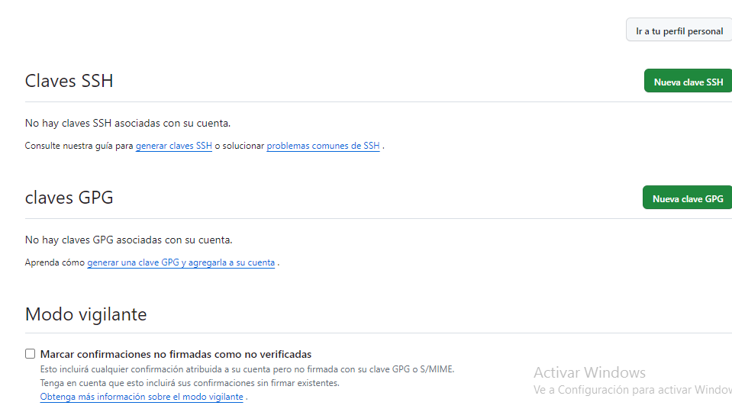

La cual guarde en mi pc para así ser utilizada más adelante para culminar con el trabajo.

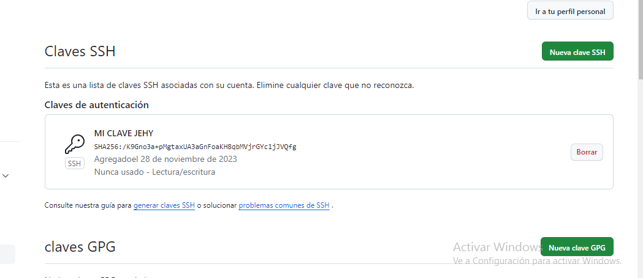

Después de esto se llega a la parte de clonar la cual se realiza entrando donde guarde mi clave en mi pc le dan botón derecho obtener clonar acá se selecciona en la clave generada en la p y se carga después se selecciona ok y listo ya hay se pueden cargar la información deseada después se copia el link de este y listo.

